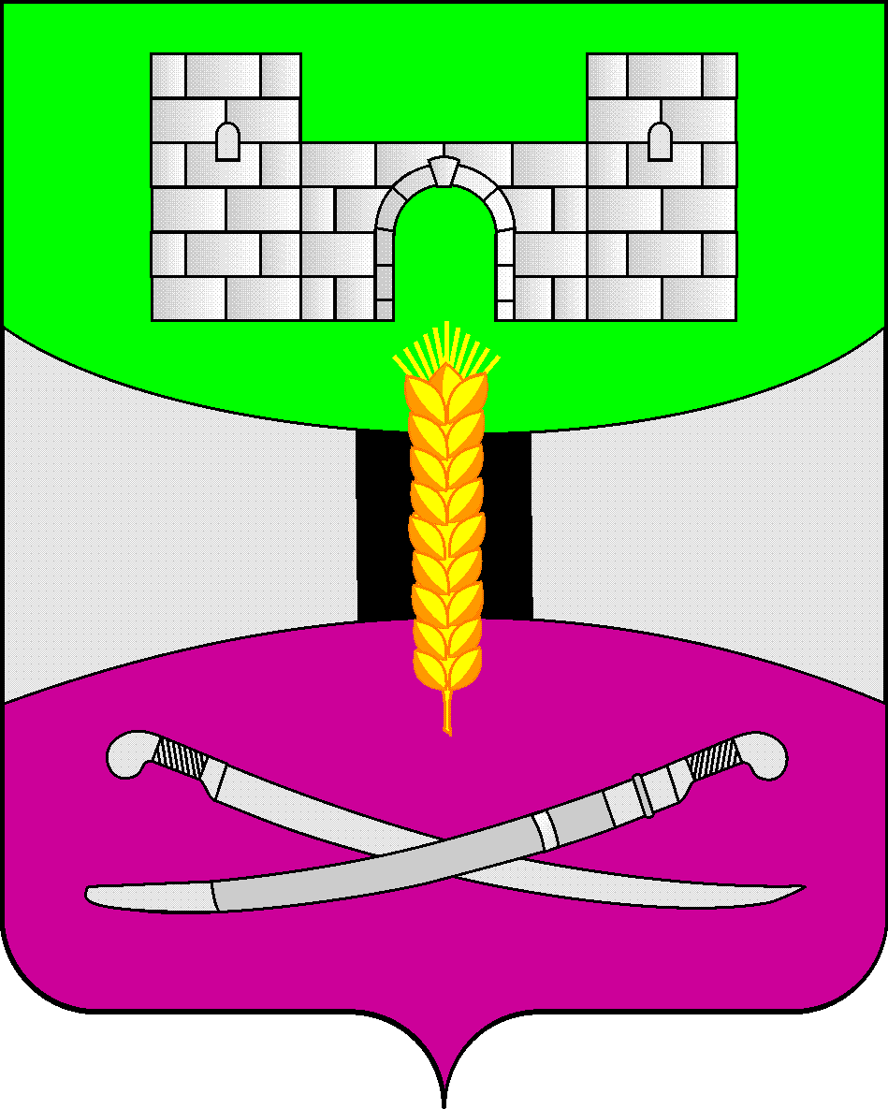

АДМИНИСТРАЦИЯ МУНИЦИПАЛЬНОГО ОБРАЗОВАНИЯ

ЩЕРБИНОВСКИЙ РАЙОН
ПОСТАНОВЛЕНИЕ

АДМИНИСТРАЦИЯ МУНИЦИПАЛЬНОГО ОБРАЗОВАНИЯ

ЩЕРБИНОВСКИЙ МУНИЦИПАЛЬНЫЙ РАЙОН
КРАСНОДАРСКОГО КРАЯ
ПОСТАНОВЛЕНИЕ
от 21.07.2026 | № 573
ст-ца Старощербиновская

О реализации постановления главы администрации
(губернатора) Краснодарского края от 6 июля 2015 года № 627
«Об установлении Порядка и условий размещения объектов
на землях или земельных участках, находящихся в
государственной или муниципальной собственности,
без предоставления земельных участков и
установления сервитута, публичного сервитута
на территории Краснодарского края»

В соответствии с постановлением Правительства Российской Федерации от 3 декабря 2014 года № 1300 «Об утверждении перечня видов объектов, размещение которых может осуществляться на землях или земельных участках, находящихся в государственной или муниципальной собственности, без предоставления земельных участков и установления сервитутов», постановлением главы администрации (губернатора) Краснодарского края от 6 июля 2015 года № 627 «Об установлении Порядка и условий размещения объектов на землях или земельных участках, находящихся в государственной или муниципальной собственности, без предоставления земельных участков и установления сервитута, публичного сервитута на территории Краснодарского края», Уставом муниципального образования Щербиновский муниципальный район Краснодарского края, п о с т а н о в л я ю:
1. Отделу архитектуры и градостроительства администрации муниципального образования Щербиновский муниципальный район Краснодарского края осуществлять рассмотрение заявлений и документов, подготовку проекта постановления администрации муниципального образования Щербиновский муниципальный район Краснодарского края о заключении договора на размещение объекта на землях или земельных участках, находящихся в муниципальной собственности муниципального образования Щербиновский муниципальный район Краснодарского края или государственная собственность на которые не разграничена, в соответствии с пунктом 2 статьи 3.3 Федерального закона от 25 октября 2001 года № 137-ФЗ «О введении в действие Земельного кодекса Российской Федерации» (далее - земли или земельные участки, находящиеся в муниципальной собственности или государственная собственность на которые не разграничена) без предоставления земельного участка и установления сервитута, публичного сервитута и (или) проекта письма об отказе в заключении вышеуказанного договора в случае размещения следующих объектов:
подземных линейных сооружений, а также их наземных частей и сооружений, технологически необходимых для их использования, для размещения которых не требуется разрешения на строительство, за исключением объектов, указанных в пункте 2 постановления;
водопроводов и водоводов всех видов, для размещения которых не требуется разрешения на строительство;
линейных сооружений канализации (в том числе ливневой) и водоотведения, для размещения которых не требуется разрешения на строительство;
линий электропередачи классом напряжения до 35 кВ, а также связанных с ними трансформаторных подстанций, распределительных пунктов и иного предназначенного для осуществления передачи электрической энергии оборудования, для размещения которых не требуется разрешения на строительство;
тепловых сетей всех видов, включая сети горячего водоснабжения, для размещения которых не требуется разрешения на строительство;
сооружений инженерной защиты, для размещения которых не требуется разрешения на строительство;
объектов, предназначенных для обеспечения пользования недрами, для размещения которых не требуется разрешения на строительство;
линий связи, линейно-кабельных сооружений связи и иных сооружений связи, для размещения которых не требуется разрешения на строительство;
проездов, в том числе вдоль трассовых, и подъездных дорог, для размещения которых не требуется разрешения на строительство;
отдельно стоящих ветроэнергетических установок и солнечных батарей, для размещения которых не требуется разрешения на строительство;
элементов благоустройства территории, в том числе малых архитектурных форм, за исключением некапитальных нестационарных строений и сооружений, рекламных конструкций, применяемых как составные части благоустройства территории;
пунктов охраны правопорядка и стационарных постов дорожно-патрульной службы, для размещения которых не требуется разрешения на строительство;
ограждающих устройств (ворот, калиток, шлагбаумов, в том числе автоматических, и декоративных ограждений (заборов), размещаемых на придомовых территориях многоквартирных домов;
площадок для дрессировки собак, площадок для выгула собак, а также голубятен;
пандусов и других приспособлений, обеспечивающих передвижение маломобильных групп населения, за исключением пандусов и оборудования, относящихся к конструктивным элементам зданий, сооружений;
площадок для размещения строительной техники и строительных грузов, если проектом организации строительства размещение таких площадок предусмотрено за границами земельного участка, на котором планируются и (или) осуществляются строительство, реконструкция объекта капитального строительства, а также некапитальных строений, предназначенных для обеспечения потребностей застройщика (мобильных бытовых городков (комплексов производственного быта), офисов продаж);
площадок для размещения строительной техники и грузов для осуществления капитального или текущего ремонта объектов капитального строительства.
2. Отделу по вопросам строительства, жилищно-коммунального хозяйства и транспорта администрации муниципального образования Щербиновский муниципальный район Краснодарского края (Полякова) осуществлять рассмотрение заявлений и документов, подготовку проекта постановления администрации муниципального образования Щербиновский муниципальный район Краснодарского края принятия решения о заключении договора на размещение объекта на землях или земельных участках, находящихся в муниципальной собственности или государственная собственность на которые не разграничена, без предоставления земельного участка и установления сервитута, публичного сервитута и (или) проекта письма об отказе в заключении вышеуказанного договора в случае размещения следующих объектов:
нефтепроводов и нефтепродуктопроводов диаметром DN 300 и менее, газопроводов и иных трубопроводов давлением до 1,2 МПа, для размещения которых не требуется разрешения на строительство;
прудов-испарителей;
общественных туалетов нестационарного типа;
площадок для размещения автомобильных заправочных станций компримированным и (или) сжиженным природным газом (контейнерных, модульных, передвижных автомобильных газовых заправщиков, модулей разгрузки емкостей с транспортными резервуарами) и оборудования, позволяющего осуществлять заправку транспортных средств компримированным и (или) сжиженным природным газом с таких объектов, а также некапитальных сооружений (мобильных комплексов производственного быта, офисов продаж) с целью обеспечения потребностей служб эксплуатации указанных объектов, для размещения которых не требуется разрешения на строительство;
контейнерных площадок для накопления твердых коммунальных отходов.
пунктов весового контроля автомобилей, для размещения которых не требуется разрешения на строительство;
технических средств, которые обеспечивают возможность резервирования даты и времени в целях пересечения государственной границы Российской Федерации и соблюдения зарезервированных даты и времени и которыми оборудуются площадки для стоянки грузовых транспортных средств;
зарядных станций (терминалов) для электротранспорта;
пунктов и мест приема (сбора) вторичного сырья и вторичных ресурсов
3. Отделу по распоряжению муниципальным имуществом администрации муниципального образования Щербиновский муниципальный район Краснодарского края (Гаченко) осуществлять рассмотрение заявлений и документов, подготовку проекта постановления администрации муниципального образования Щербиновский муниципальный район Краснодарского края принятия решения о заключении договора на размещение объекта на землях или земельных участках, находящихся в муниципальной собственности или государственная собственность на которые не разграничена, без предоставления земельного участка и установления сервитута, публичного сервитута и (или) проекта письма об отказе в заключении вышеуказанного договора в случае размещения следующих объектов:
геодезических пунктов государственной геодезической сети, нивелирных пунктов государственной нивелирной сети, гравиметрических пунктов государственной гравиметрической сети, а также геодезических пунктов геодезических сетей специального назначения, геодезических, межевых, предупреждающих и иных знаков, включая информационные табло (стелы) и флагштоки;
платежных терминалов для оплаты услуг и штрафов;
мобильных зданий, сооружений, предназначенных для пребывания, размещения осужденных, отбывающих наказание в виде принудительных работ, а также работников уголовно-исполнительной системы в целях обеспечения деятельности исправительных центров, изолированных участков, функционирующих как исправительные центры.
4. Отделу экономики администрации муниципального образования Щербиновский муниципальный район Краснодарского края (Чернякова) осуществлять рассмотрение заявлений и документов, для подготовки проекта постановления администрации муниципального образования Щербиновский муниципальный район Краснодарского края принятия решения о заключении договора на размещение объекта на землях или земельных участках, находящихся в муниципальной собственности или государственная собственность на которые не разграничена, без предоставления земельного участка и установления сервитута, публичного сервитута и (или) проекта письма об отказе в заключении вышеуказанного договора в случае размещения следующих объектов:
нестационарных объектов для организации обслуживания зон отдыха населения, в том числе на пляжных территориях в прибрежных защитных полосах водных объектов (теневых навесов, аэрариев, соляриев, кабинок для переодевания, душевых кабинок, временных павильонов и киосков, туалетов, питьевых фонтанчиков и другого оборудования, в том числе для санитарной очистки территории, пунктов проката инвентаря, медицинских пунктов первой помощи, площадок или полян для пикников, танцевальных, спортивных и детских игровых площадок и городков), за исключением расположенных на землях лесного фонда указанных нестационарных объектов;
лодочных станций, для размещения которых не требуется разрешения на строительство;
объектов, предназначенных для обеспечения безопасности людей на водных объектах, сооружений водно-спасательных станций и постов в береговой и прибрежной защитных полосах водных объектов, для размещения которых не требуется разрешения на строительство;
временных сооружений и (или) временных конструкций, предназначенных для организации стоянки и (или) хранения (нахождения) велосипедов, средств индивидуальной мобильности, различного спортивного инвентаря в пределах таких сооружений и (или) конструкций, для размещения которых не требуется разрешения на строительство;
палаточных туристско-оздоровительных лагерей, за исключением случаев их размещения на землях или земельных участках лесного фонда либо землях или земельных участках сельскохозяйственного назначения;
нестационарных объектов для оказания услуг общественного питания (сезонные (летние) кафе предприятий общественного питания), бытовых услуг, за исключением расположенных на землях лесного фонда указанных нестационарных объектов;
палаток и лотков, размещаемых в целях организации ярмарок, на которых в том числе осуществляется реализация продуктов питания и сельскохозяйственной продукции, за исключением расположенных на землях лесного фонда указанных палаток и лотков.
5. Отделу гражданской обороны, чрезвычайных ситуаций и территориальной безопасности администрации муниципального образования Щербиновский муниципальный район Краснодарского края осуществлять рассмотрение заявлений и документов, подготовку проекта постановления администрации муниципального образования Щербиновский муниципальный район Краснодарского края принятия решения о заключении договора на размещение объекта на землях или земельных участках, находящихся в муниципальной собственности или государственная собственность на которые не разграничена, без предоставления земельного участка и установления сервитута, публичного сервитута и (или) проекта письма об отказе в заключении вышеуказанного договора в случае размещения следующих объектов:
пожарных водоемов и мест сосредоточения средств пожаротушения, защитных сооружений гражданской обороны, для размещения которых не требуется разрешения на строительство.
6. Отделу культуры администрации муниципального образования Щербиновский муниципальный район Краснодарского края (Разгонова) осуществлять рассмотрение заявлений и документов, подготовку проекта постановления администрации муниципального образования Щербиновский муниципальный район Краснодарского края принятия решения о заключении договора на размещение объекта на землях или земельных участках, находящихся в муниципальной собственности или государственная собственность на которые не разграничена, без предоставления земельного участка и установления сервитута, публичного сервитута и (или) проекта письма об отказе в заключении вышеуказанного договора в случае размещения следующих объектов:
передвижных цирков, передвижных зоопарков и передвижных луна-парков;
сезонных аттракционов, за исключением расположенных на землях лесного фонда указанных аттракционов.
7. Отделу физической культуры и спорта администрации муниципального образования Щербиновский муниципальный район Краснодарского края (Курило) осуществлять рассмотрение заявлений и документов, подготовку проекта постановления администрации муниципального образования Щербиновский муниципальный район Краснодарского края принятия решения о заключении договора на размещение объекта на землях или земельных участках, находящихся в муниципальной собственности или государственная собственность на которые не разграничена, без предоставления земельного участка и установления сервитута, публичного сервитута и (или) проекта письма об отказе в заключении вышеуказанного договора в случае размещения следующих объектов:
спортивных и детских площадок.
8. Отделу архитектуры и градостроительства администрации муниципального образования Щербиновский муниципальный район Краснодарского (Кротов), отделу по вопросам строительства, жилищно-коммунального хозяйства и транспорта администрации муниципального образования Щербиновский муниципальный район Краснодарского края (Полякова), отделу по распоряжению муниципальным имуществом администрации муниципального образования Щербиновский муниципальный район Краснодарского края (Гаченко), отделу экономики администрации муниципального образования Щербиновский муниципальный район Краснодарского края (Чернякова), отделу гражданской обороны, чрезвычайных ситуаций и территориальной безопасности администрации муниципального образования Щербиновский муниципальный район Краснодарского края, отделу культуры администрации муниципального образования Щербиновский муниципальный район Краснодарского края (Разгонова), отделу физической культуры и спорта администрации муниципального образования Щербиновский муниципальный район (Курило):
1) разработать проект постановления об утверждении формы заявления, перечня документов, прилагаемых к заявлению, форму договора на размещение объектов, предоставляемых в соответствии с постановлением Правительства Российской Федерации от 3 декабря 2014 года № 1300 «Об утверждении Перечня
видов объектов, размещение которых может осуществляться на землях или земельных участках, находящихся в государственной или муниципальной собственности, без предоставления земельных участков и установления сервитутов», в течение 30 календарных дней со дня вступления в силу настоящего постановления;
2) после заключения договора на размещение объекта на землях или земельных участках, находящихся в муниципальной собственности муниципального образования Щербиновский муниципальный район Краснодарского края или государственная собственность на которые не разграничена, в соответствии с пунктом 2 статьи 3.3 Федерального закона от 25 октября 2001 года № 137-ФЗ «О введении в действие Земельного кодекса Российской Федерации» без предоставления земельного участка и установления сервитута (далее – договора), публичного сервитута, один экземпляр договора в течение 10 рабочих дней направлять в отдел по распоряжению муниципальным имуществом администрации муниципального образования Щербиновский муниципальный район Краснодарского края (Гаченко).
9. Контроль за соблюдением условий договора на размещение объектов на землях или земельных участках, находящихся в муниципальной собственности или государственная собственность на которые не разграничена, без предоставления земельного участка и установления сервитута, публичного сервитута, заключенного в соответствии с постановлением главы администрации (губернатора) Краснодарского края от 6 июля 2015 года № 627 «Об установлении Порядка и условий размещения объектов на землях или земельных участках, находящихся в государственной или муниципальной собственности, без предоставления земельных участков и установления сервитута, публичного сервитута на территории Краснодарского края», возложить на соответствующие отделы администрации муниципального образования Щербиновский муниципальный район Краснодарского края, подготовившие проект договора.
10. Отделу по взаимодействию с органами местного самоуправления администрации муниципального образования Щербиновский муниципальный район Краснодарского края (Терещенко) разместить настоящее постановление на официальном сайте администрации муниципального образования Щербиновский муниципальный район Краснодарского края.
11. Отделу муниципальной службы, кадровой политики и делопроизводства администрации муниципального образования Щербиновский муниципальный район Краснодарского края (Гусева) опубликовать настоящее постановление в периодическом печатном издании «Информационный бюллетень органов местного самоуправления муниципального образования Щербиновский муниципальный район Краснодарского края».
12. Контроль за выполнением настоящего постановления оставляю за собой.
13. Постановление вступает в силу на следующий день после его официального опубликования.

Исполняющий полномочия главы
муниципального образования
Щербиновский муниципальный район
Краснодарского края С.Ю. Дормидонтов

